Toets
Verslag
Voorbereiden
teelt

Naam student: _____________________________________________
Inleverdatum: _________

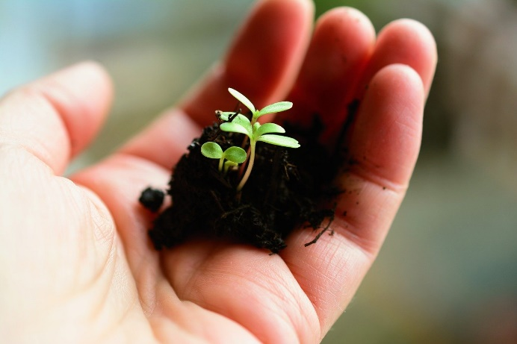
Niveau 2 - BBL
Vakexpert Teelt en Groene Technologie
Inhoud

Toetsmix en score 3

Leerdoelen en succescriteria 4

Opdracht 5

Beoordeling 7

Toetsmix en score

Toetsmix

Je rondt de IBS af met drie toetsen:

- Kennistoets
- Verslag
- Assessment

Het eindcijfer is het gemiddelde van deze drie toetsen. Elke toets telt 1x mee. Voor een voldoende moet het gemiddelde cijfer minimaal een 5,5 zijn.

In het verslag laat je zien dat je veilig machines of materialen kunt reinigen en kunt omgaan met gebreken aan een machine. Daarnaast beschrijf je de toepassing van verschillende materialen, middelen en machines. Je beschrijft verschillende erfbetreders van het bpv-bedrijf.

Met het assessment laat je zien dat je met veiligheidsvoorschriften kan werken en plantinstructies kan opvolgen. Ook laat je zien dat je een gesprek kunt voeren op basis van HALS.

Score

Je wordt beoordeeld aan de hand van de beoordelingscriteria die in de toets staan (dit geldt niet voor de kennistoets). Je kunt per beoordelingscriterium een 0 een 1 of een 2 scoren.

0 = niet of nauwelijks aangetoond (je hebt het nauwelijks/helemaal niet laten zien)

1 = gedeeltelijk aangetoond (je hebt het laten zien maar nog niet compleet/nog niet overtuigend/nog niet elke keer)

2 = aangetoond (je hebt het duidelijk/overtuigend/steeds laten zien)

Leerdoelen en succescriteria

Leerdoelen en succescriteria |  | In deze toets
1 | Je kunt de verschillende bodemtypen en substraten herkennen.
1.1 | Je kunt de fysische eigenschappen van zeeklei, rivierklei, löss, zand en veen benoemen.
1.2 | Je kunt de fysische eigenschappen van steenwol, potgrond, kokos, veen en hydrokorrels benoemen.
2 | Je kunt zorgvuldig planten en je keuzes verantwoorden.
2.1 | Je kunt werken met veiligheidsvoorschriften.
2.2 | Je kunt plantinstructies opvolgen.
3 | Je kunt machines, materiaal en middelen inzetten en adviseren over grondbewerking.
3.1 | Je kunt 5 materialen, machines en middelen die je gebruikt bij het planten en/of grondbewerking benoemen en de toepassing beschrijven. | x
4 | Je kunt onderhoud uitvoeren.
4.1 | Je kunt gebreken herkennen en mondeling rapporteren. | x
4.3 | Je kunt machines en materialen reinigen. | x
4.4 | Je kunt de veiligheidsvoorschriften bij onderhoud en reinigen benoemen. | x
5 | Je kunt voorbeelden geven van de fysiologische processen rondom planten en van maatregelen ter voorkoming van uitval.
5.2 | Je kunt 3 maatregelen benoemen die nodig om zo weinig mogelijk uitval te krijgen na planten.
6 | Je kunt communiceren over de werkzaamheden en kwaliteit van het product.
6.1 | Je kunt een voorbeeld geven van een gesprek dat je hebt gevoerd op basis van HALS (houding, aankijken, luisteren en stem) over de werkzaamheden of kwaliteit van het product.
7 | Je kunt het netwerk rond het bedrijf inventariseren.
7.1 | Je kunt 5 verschillende erfbetreders, hun functie en belangrijkheid benoemen. | x

Opdracht

Maak een verslag over de voorbereiding van de teelt of teeltwisseling op het bpv-bedrijf.

Hoofdstuk 1
Paragraaf 1.1
Noem vijf gereedschappen, machines en/of materialen die je gebruikt bij het planten en/of grondbewerking op het bpv-bedrijf.

Beschrijf hierbij ook de toepassing van het gereedschap, het materiaal of de machine.

Hoofdstuk 2
Paragraaf 2.1
Reinig materiaal of een machine op het bpv-bedrijf. Maak foto’s:
- van alle handelingen die je daarbij uitvoert;
- waar je zelf op staat;
- vooraf en na de reiniging.

Zet onder elke foto de handeling die je uitvoert en welke aandachtspunten voor veiligheid daarbij horen.

Paragraaf 2.2
Vraag aan je collega’s of je erbij geroepen kunt worden als een machine een storing vertoont.
- Beschrijf de situatie.
- Rapporteer het gebrek aan de praktijkopleider. Noteer wat je hebt gerapporteerd.

Als je deze opdracht niet hebt kunnen uitvoeren op het bpv-bedrijf, overleg dan met je docent om tot een oplossing te komen.

Hoofdstuk 3
Paragraaf 3.1
Benoem vijf verschillende erfbetreders van het bpv-bedrijf tijdens het voorbereiden van de teelt. Benoem hun functie en belangrijkheid.

Beoordeling

0 = niet of nauwelijks aangetoond / 1 = gedeeltelijk aangetoond / 2 = aangetoond
Beoordelingscriteria |  |  | Paragraaf | Score
 |  |  |  | 0 | 1 | 2
3.1 | Er zijn 5 materialen, machines en/of gereedschappen benoemd.  De materialen, machines en/of gereedschappen zijn passend bij planten en/of grondbewerking. |  | 1.1
3.1 | De toepassing van de materialen, machines en/of middelen is correct benoemd. |  | 1.1
4.3 | De handelingen van de reiniging zijn benoemd en op foto’s afgebeeld.  De student staat op de foto’s. |  | 2.1
4.3 | De volgorde van de handelingen bij het reinigen is logisch. |  | 2.1
4.3 | De machine of het materiaal is effectief gereinigd. |  | 2.1
4.4 | Per handeling zijn de aandachtspunten voor veiligheid benoemd. |  | 2.1
4.1 | De beschrijving van de storingssituatie is duidelijk. |  | 2.2
4.1 | De rapportage van het gebrek aan de praktijkopleider is duidelijk en compleet. |  | 2.2
7.1 | Er zijn 5 verschillende erfbetreders benoemd die betrokken worden bij het voorbereiden van de teelt op het bedrijf. |  | 3.1
7.2 | De functie en belangrijkheid zijn per erfbetreder beschreven. |  | 3.1

Totaal aantal punten
Cesuur = 65%  Maximale score =20 |  | Eindcijfer:

Score | Cijfer |  | Score | Cijfer
20 | 10,0 |  | 12 | 5,2
19 | 9,4 |  | 11 | 4,8
18 | 8,7 |  | 10 | 4,5
17 | 8,1 |  | 9 | 4,1
16 | 7,4 |  | 8 | 3,8
15 | 6,8 |  | 7 | 3,4
14 | 6,1 |  | 6 | 3,1
13 | 5,5 |  | 5 | 2,7
 |  |  | 4 | 2,4
 |  |  | 3 | 2,0
 |  |  | 2 | 1,7
 |  |  | 1 | 1,3
 |  |  | 0 | 1,0

